«Игра – это огромное светлое окно, через которое в духовный мир ребёнка вливается живительный поток представлений, понятий об окружающем мире»
В.А. Сухомлинский
Педагогический проект:
«Мама поиграй со мной»
Работу выполнила: воспитатель первой младшей группы Ерцева Е.Ю.
Актуальность проекта:
ФГОС ДО подчёркивает, что ребёнок определяет основу образовательной деятельности в ДО, как субъект педагогического процесса. Личностные качества ребенка формируются в активной деятельности, и прежде всего в той, которая на каждом возрастном этапе является ведущей, определяет его интересы, отношение к действительности, особенности взаимоотношений с окружающими людьми. В дошкольном возрасте такой ведущей деятельностью является игра. Уже на ранних и младших возрастных ступенях именно в игре дети имеют наибольшую возможность быть самостоятельными, реализовывать и углублять свои знания и умения. Постепенно усложняющиеся задачи игровой деятельности позволят ребёнку идти вперёд и совершенствоваться самостоятельно, развивая свои творческие способности, а игра, являясь развлечением, отдыхом, способна перерасти в обучение, творчество, моделирование человеческих отношений, их проявлений в различных сферах жизни.
Проблема:
Проблема отсутствие в сознании родителей, понимания ценности детской игры.
Цель проекта:
Сформировать у родителей интерес к совместным играм, удовлетворить базовую потребность детей в общении с родителями.
Участники проекта:
Воспитанники группы раннего возраста «Неваляшки», родители, воспитатель.
Тип проекта:
Информационно – игровой
Вид проекта:
долгосрочный.
Предполагаемый продукт проекта:
- Систематизация литературного, иллюстративного и фотоматериалов по игровой деятельности детей
- Изготовление и выставка игрушек-самоделок
- Создание слайд-шоу «Мама, поиграй со мной!»
- Фото – выставки для родителей «Как играют наши дети»
Этапы реализации:
I - подготовительный
II – реализация содержания проекта
III – аналитический, подведение итогов.
Прогнозируемый результат:
- Умение развернуть детьми условные действия с игрушкой, предметом-заместителем.
- Связывание 2-3 игровых действий в цепочку.
- Усвоение детьми последовательности действий и соблюдение правил игры в сюжетно-ролевых, дидактических играх, умение продолжить действие, начатое партнером.
- Отражение впечатлений воспитанников в игре, продуктивных видах деятельности, их творческая самореализация.
- Избрание родителями нужных ориентиров в воспитании детей и игр с ними.
План мероприятий в рамках проекта:
План мероприятия | Участники
Подбор литературного, иллюстративного и фотоматериалов по игровой деятельности детей | воспитатель
Проведение консультаций для родителей, анкетирование | воспитатель
Тематические выставки | Воспитатель  Родители  Педагоги ДОУ
Изготовление атрибутов к сюжетно-ролевым, дидактическим и подвижным играм. | Воспитатель  Родители
Фото – выставки «Как играют наши дети» | Воспитатель  Родители
Создание альбома «Мама, поиграй со мной!» | родители

Образовательное направление: «Познавательное развитие»
Предполагает развитие интересов детей, любознательности и познавательной мотивации; формирование познавательных действий; развитие воображения и творческой активности
Образовательное направление: «Речевое развитие»
Включает владение речью как средством общения и культуры; обогащение активного словаря; развитие связной, грамматически правильной диалогической и монологической речи; развитие звуковой и интонационной культуры речи, фонематического слуха; знакомство с детской литературой.
Образовательное направление: «Художественно-эстетическое развитие»
Восприятие - начальный этап общения с искусством и красотой. От его полноты, яркости, глубины зависят все последующие эстетические переживания, формирование художественно-эстетических вкусов у детей младшего возраста.
Образовательное направление: «Физическое развитие»
Игра является одним из важнейших средств физического воспитания детей дошкольного возраста. Она способствует всем направлениям развития ребенка. Разнообразные движения и действия детей во время игры при умелом руководстве эффективно влияют на деятельность сердечно-сосудистой, дыхательной, нервной систем, способствуют укреплению двигательного аппарата, улучшению общего обмена веществ, возбуждают аппетит и способствуют крепкому сну. С помощью подвижных игр обеспечивается всестороннее физическое развитие ребенка.
Работа с родителями:
- Проведение воспитателями и педагогом-психологом консультаций для родителей: «Воспитание дружеских отношений в игре», «Играйте вместе с детьми» и т.д.;
- Анкетирование;
- Изготовление атрибутов к сюжетно-ролевым играм (пошив кукольного постельного белья, одежды для кукол);
- Взаимодействие ДОУ с родителями по вопросам формирования физической культуры у дошкольников, обучению детей позитивному общению в игре;
Согласно ФГОС до игра - которую принято называть «спутником детства» - составляет основное содержание жизни детей: выступает как ведущая деятельность, тесно переплетается с трудом и учением.
В игру вовлекаются все стороны личности:
ребенок двигается, говорит, воспринимает, думает.
В процессе игры активно работают все его психические процессы: мышление, воображение, память, усиливаются эмоциональные и волевые проявления. Игра выступает как важное средство воспитания и развития ребёнка.

Принципы игр:
Принцип интереса. Для обоих участников, и взрослого и маленького, интересен сам процесс игры. Цель игры - в ней самой. Даже если родитель ставит перед собой обучающую цель, она должна быть подчинена главной цели. Без интереса нет игры.
Принцип равенства. В игре невозможно доминирование ни одного из участников, даже если это умный взрослый. При доминировании взрослого дети не учатся играть, игра не получается. Взрослым нужно уважать права детей в игре и относиться к ним как к равным. Но иногда в родителях просыпается свой "внутренний" ребенок, который в детстве не удовлетворил свою потребность в игре - "не наигрался". Такой "взрослый ребенок" ведет себя нетерпеливо, импульсивно. Так, папа отбирает у сынишки машинку, чтобы самому проверить ее ходовые качества, а мама, увлекшись настольной игрой, рвется к победе, не замечая, как по щекам дочки тихо катятся слезы. Ей даже не приходит в голову, что условия игры изначально неравные и победа ее не вполне заслуженна. К слову сказать, соревновательные игры для детей младшего дошкольного возраста крайне нежелательны, они делают малышей жестокими, болезненно самолюбивыми, завистливыми.
Принцип добровольности. Игра не терпит принуждения. Заставить можно отбывать наказание, но не играть и наслаждаться игрой.
Принцип двух реальностей. Участники игры должны существовать одновременно в двух реальностях: настоящей и игровой. Дети с легкостью выполняют это требование. Для обозначения игровой реальности они используют специальный термин "понарошку". В игре "доктор" делает операцию "больному", а в реальности осторожен и бережен к своему товарищу. Взрослому важно не забывать об этом принципе и внимательно выстраивать игровую реальность, соблюдая логику ее развития.

Современным родителям, с которыми в детстве мало играли, нелегко (а порой просто страшно и трудно) «тупо» играть в куклы или гонять по комнате машинки. Им гораздо легче включить компьютер с развивающими программами, поскольку, это требует от них меньших эмоциональных и физических усилий. Благо, специальных развивающих программ сейчас придумано – видимо-невидимо. Но проблема в том, что это не совсем та игра, которая больше всего нужна сейчас малышу. Конечно, развивающие логические игры – занятие весьма достойное и полезное, но они развивают лишь одну сторону его личности. Эти занятия ни в коем случае не должны заменять собой знаменитые обычные детские игры. Тем более, что они дают вам уникальную возможность – увидеть мир глазами ребенка, привить ему свою систему ценностей и даже справиться с некоторыми психологическими проблемами вашего малыша.
Вот как современные родители отвечают на эти вопросы.
«Если у вас есть выбор поиграть или позаниматься с ребенком, что вы предпочитаете?»
«Поиграть» предпочитают 18% пап и мам. Почему? Потому что:
- Ребенку это более интересно – 10%
- Ребенку это нравится – 8%
При этом ответ «позаниматься» выбрали 82% родителей. Поскольку:
- это необходимо – 62%
- мне это интересно – 13%
- ребенок сам просит – 7%.
Заканчивая предложение «Если мой ребенок с 3 до семи лет будет значительную часть дня играть, то…», родители высказали такие мнения:
- потом будут проблемы в школе / не сможет конкурировать со сверстниками – 46%
- ничего страшного, если игры образовательные, учиться можно и играя – 18%
- будет заниматься вечером – 17%
- я буду доволен (довольна) – 15%.
Итак, игра, по мнению родителей – это приятная, но отнюдь не самая необходимая вещь, которой должен заниматься всякий уважающий себя ребенок дошкольного возраста. Его дело (и, заметим, дело его родителей) – готовиться.
К чему же по мнению родителей нужно готовить своих ребятишек:
- К умению быть самостоятельными – 61%.
- Получить хорошую высокооплачиваемую профессию – 53%
- Быть готовым к трудностям – 32%.
- К принятию самостоятельных решений – 22%

Умение быть самостоятельным, брать на себя ответственность и принимать решение, которое так ценится родителями, приобретается детьми вовсе не во время занятий со специальным педагогом. Даже если он в совершенстве освоил все методики раннего развития, причем все вместе взятые. И умению строить отношения, работать в коллективе, правильно оценивать себя и ощущать уверенность в своих силах – этому тоже дети учатся не на уроках. Но где же? Где та чудодейственная, волшебная методика, которая обучит ребенка жить в современном обществе? Ответ парадоксально прост. Это та самая игра – «без которой вполне можно обойтись». Именно в игре развивается личность, причем, не только в познавательной, но и во всех остальных сферах – эмоциональной, социальной, творческой. Игра знакомит детей со взрослым миром на детском языке, учит правилам жизни, взаимодействия и взаимопониманию.

Играть можно и нужно!
Маленький человек в игре не только учится, он в ней ЖИВЕТ. И если в вашу задачу входит научить его жизни, то легче и проще всего это сделать в игре. Не бойтесь «простых» игр – в них заложен глубочайший смысл.

Анкета для родителей:
Проект: «Мама поиграй со мной»
(поставьте пожалуйста галочку возле верного высказывания)
1. «Если у вас есть выбор поиграть или позаниматься с ребенком, что вы предпочитаете?»
- Поиграть почему?
- Ребенку это более интересно
- Ребенку нравится живое общение.
- Позаниматься соответственно, почему?
- это необходимо, так ка современно
- мне это интересно и развивает ребёнка
- ребенок сам просит

2. Заканчивая предложение «Если мой ребенок с трех до семь лет будет значительную часть дня играть, то…», родители высказали такие мнения:
- потом будут проблемы в школе / не сможет конкурировать со сверстниками
- ничего страшного, если игры образовательные, учиться можно и играя
- будет заниматься вечером
- я буду доволен (довольна)
3. К чему по вашему мнению нужно готовить детей?
- К умению быть самостоятельными
- Получить хорошую высокооплачиваемую профессию
- Быть готовым к трудностям
- К принятию самостоятельных решений

4. В какие игры любит играть ваш ребёнок?
Какая у него любимая игрушка?

Папка передвижка для родителей
Игры в раннем возрасте
Раннее детство является фундаментом общего развития и рассматривается как стартовый период всех человеческих начал, обуславливает становление, укрепление здоровья и гармоничный психофизический онтогенез.
Особое место в период адаптации ребенка к дошкольному учреждению, принадлежит физкультурно-оздоровительной и игровой деятельности.
При выполнении игровых упражнений ребенок осваивает знания, связанные с физической культурой. Выполнение упражнений сопровождается насыщенными эмоциональными переживаниями.
При выполнении двигательных действий с предметами, игрушками-двигателями условно-рефлекторном этапе развития субъектного отношения к двигательной активности.
Преимущество этой деятельности состоит в том, что в ней дети вступают во взаимодействие друг с другом, находятся на прослеживается интеграция разных видов физкультурно-оздоровительной деятельности как одной из ведущих форм организации субъектного опыта ребенка. В ней, с одной стороны, удовлетворяется естественная потребность детей в двигательной активности, с другой стороны, ее можно органично варьировать с игрой.
Анализ исследований показывает, что практически физкультурно-оздоровительная деятельность не рассматривалась с позиции решения задач развития ребенка как субъекта физической культуры. Вместе с тем многими авторами подчеркиваются большие резервы двигательной активности малыша (Н. Д. Ватутина, Р. В. Тонкова-Ямпольская, Е. Шмид-Кальмер, А. Анастасова-Вукова, В. А. Шишкина, С. Я. Лайзане и др.).
Следовательно, требуется найти новое, обогащенное содержание двигательных действий малыша, чтобы они обеспечили накопление первоначального субъектного двигательного опыта и способствовали позитивной адаптации к детскому саду.
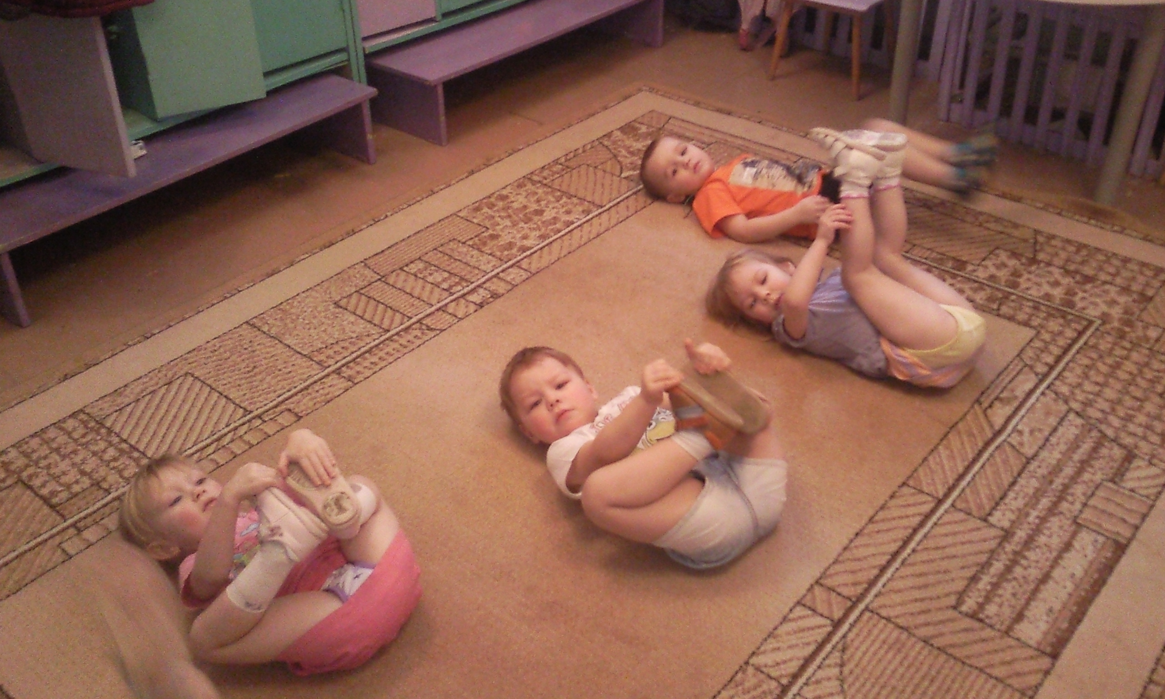Предпосылки развития ребенка как субъекта физкультурно-оздоровительной деятельности закладываются с раннего детства (региональная программа и педагогическая технология развития ребенка от 1 года до 3 лет как субъекта физкультурно-оздоровительной деятельности «Будь здоров, малыш!»).

Социальное бытие ребенка Л. С. Выготский определял, как уникальное, совершенно своеобразное, специфическое для данного возраста, исключительное, единственное и неповторимое отношение между ребенком и окружающей его действительностью.
Эта проблема прежде всего педагогическая, так как рождаясь организмом, человек тысячами нитей связан с природным миром, и чем младше малыш, тем связь эта теснее: он часть этого мира и находится внутри него.
«Он появился и существует как объект, которому только предстоит стать субъектом культурно-исторического развития. Он живет как индивид, а ему необходимо стать индивидуальностью, выйти за пределы индивидного контура, состояться как Человеку» (Н. Е. Щуркова).
Как помочь ребенку, пришедшему в образовательное учреждение в раннем возрасте, осуществиться в своей уникальной неповторимости? Как управлять развитием субъективности малыша, его избирательным отношением к миру? Как безболезненно преодолеть процесс адаптации к детскому саду?
На эти вопросы мы попытались ответить при разработке программы «Адаптация без слез» и определении педагогических условий адаптации малыша посредством игр и игровых упражнений.
Педагог может перевести социальную ситуацию развития ребенка в педагогическую путем приобщения к Миру игр.
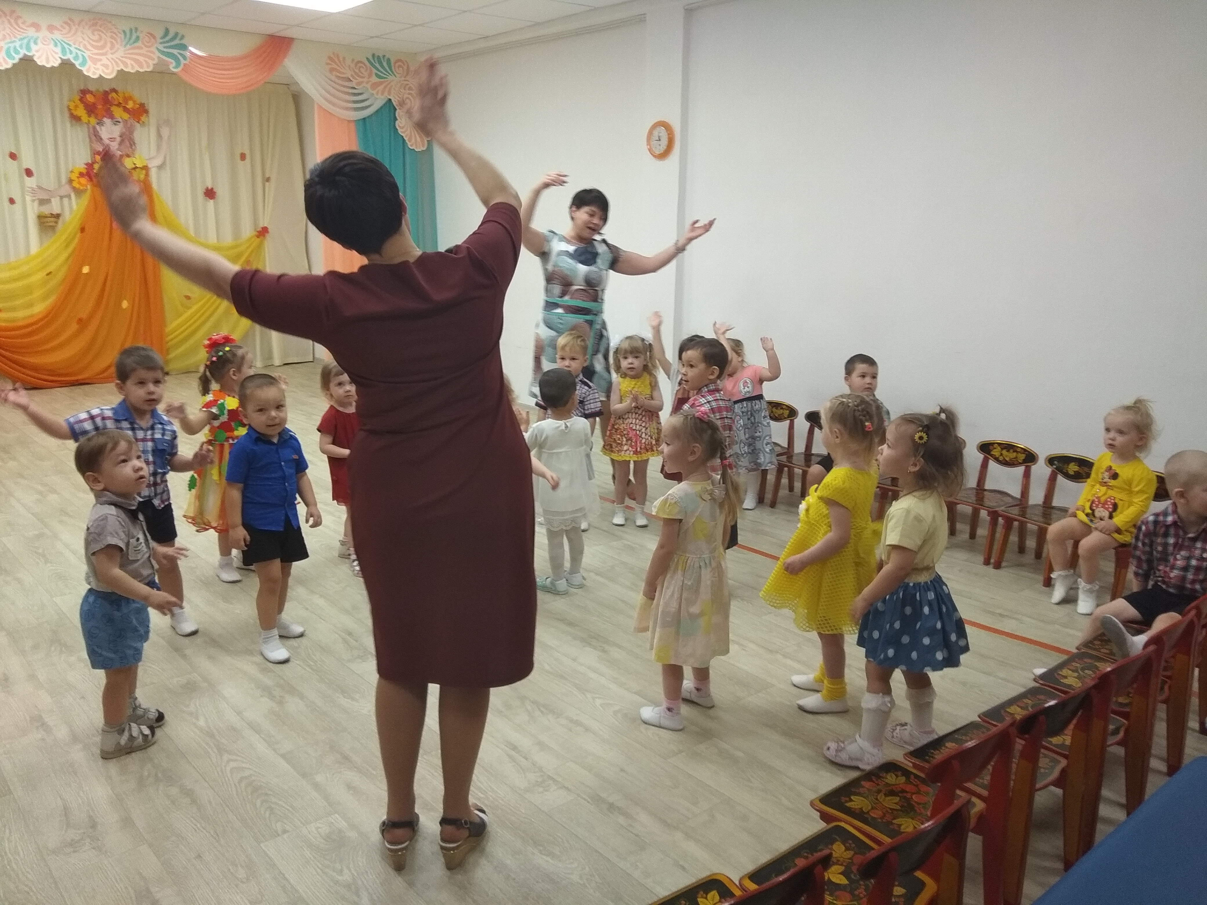
Социальная ситуация развития в раннем возрасте такова: «Ребенок – предмет – взрослый». В этом возрасте ребенок целиком поглощен предметом. Социальная ситуация в совместной деятельности ребенка и взрослого содержит в себе противоречие. В этой ситуации способ действия с предметом, образец действия принадлежит взрослому, а ребенок должен выполнять индивидуальное действие. Это противоречие решается в новом типе деятельности, который рождается в период раннего детства. Это предметная игровая деятельность, направленная на усвоение общественно выработанных эталонов, в том числе эталонов игровой культуры.
В этой связи необходимо учитывать особенности психофизиологического развития детей раннего возраста, факторы, новообразования и предпосылки становления самосознания, которое является базой проявления субъективности.
Известно, что у ребенка интенсивно происходит сенсомоторное развитие: «прямохождение» расширяет ориентацию в пространстве, освобождает руки для манипулирования предметами.
Активно происходит развитие речевого общения, понимания речи взрослых, расширяется запас слов, появляются первые предложения и словесные обобщения.
У ребенка формируется способность активно пользоваться языком в общении с людьми, речь становится средством развития мышления и саморегуляции поведения.
Ведущей деятельностью является предметная, что обусловливает развитие ВПФ, любознательности ребенка (что это? почему? зачем?), появляется интерес к стихам, сказкам, активным двигательным и игровым действиям (игры – подражания действиям взрослых). В развитии восприятия (цвет, формы, размеры) ребенок выделяет устойчивые признаки предметов, развивается непроизвольная память, мышление (дети группируют предметы по форме, по цвету).
Первый год жизни – период устойчиво привлекательных предметов и ситуаций, учета нового способа передвижения – ходьбы, что становится особым опосредующим предметом потребности быть активным, появления первых стремлений, подкрепляемых словом, первых целенаправленных двигательных действий. Это этап целеполагания, когда исполнение деятельности во многом зависит от взрослого, ребенок только активно примеряется к делу.
От года до 3 лет в речи появляются символы, пока еще бессмысленные: «Я», «хочу – не хочу», учет обнаружения собственного «Я», происходящего в противопоставлении, когда ребенок сам строит ситуации, в которых «Я» обнаруживается, т. е. бессмысленный символ превращается в осмысленный, а смысла «Я» или «Я хочу» происходит при варьировании высказываний различных ситуаций.
Формирование представлений о своем теле способствует развитию самосознания ребенка, обеспечивает возможность быть самостоятельным, познавать предметы окружающего мира, сравнивать их с самим собой. Это этап поиска средств реализации цели, настойчивого стремления к получению результата культурно-фиксированными, социально одобряемыми способами. На данном этапе доминирует мотив достижения цели и конкретного результата.
По мнению В. С. Мухиной, в раннем детстве происходит становление элементарного самосознания.
Первое звено в структуре самосознания – это Имя собственное, своеобразный кристалл личности. Дети, благодаря местоимению «Я», начинают осознавать себя как отдельный субъект, свой внешний образ или физическое Я. Это позволяет малышу иметь личностную устойчивость, обеспечивает возможность поддерживать его притязания на желаемое отношение к себе.
Осознание себя как отдельного субъекта проявляется в том, что дети заявляют о своих желаниях, настаивают на их выполнении, обнаруживают возможность действовать под влиянием мотивационных установок и внутренней мотивации, планируют свою деятельность, т. е. осознают себя как источник действия.
Внешний образ – это схема тела. У ребенка возникает чувство владения собственным телом, возникает субъективация стремлений, формирование позиции «Я – деятель» (я сам, я умею, я могу), переживание своей уникальности.
Второе звено в структуре самосознания – притязание на признание. Оно основано на желании ребенка получить хорошую оценку себя как деятеля. У ребенка возникает гордость за свои достижения (самооценка). Дети ориентированы на продуктивное сотрудничество со взрослыми. Для них важной является внешняя стимуляция и положительные реакции взрослых. Дети добиваются своими действиями и поступками внимания взрослых. Истоком первоначальной самооценки является «на веру» принятое отношение взрослого. Однако малыш не может отделить личных качеств от предметных. Оценка товарищей эмоциональна и ситуативно.
Третье звено структуры самосознания – ценностные ориентации на свой пол как социальную роль и на свою физическую и психическую сущность. К трем годам ребенок начинает идентифицировать себя и других с определенными половыми категориями, самостоятельно называет свой пол, однако содержание представлений об отличиях полов поверхностное, предметное, ситуативное, дети обнаруживают интерес к телесным различиям.
Профессионализм педагогов будет заключаться в том, чтобы факт поступления в образовательное учреждение стал первой ступенькой личностного развития. В процессе ценностного освоения игровой культуры лежит обмен личностными смыслами между педагогом и малышом. Причем этот обмен протекает поэтапно. На первом этапе педагог открывает ребенку Мир игры во всем многообразии и многоликости, а любой объект физкультурно-оздоровительной деятельности ребенок открывает с помощью взрослого в их человеческой значимости. На втором этапе происходит эмоциональное интонирование Мира игры, показываются его ценности, с которыми ежедневно сталкиваются дети. Третий этап – мобилизации внутренних сил ребенка с целью реализации средств игр и игровых упражнений.
Работа педагогов в период адаптации направлена на улучшение физического воспитания и укрепление здоровья детей от года до 3 лет на основе активизации их субъектной позиции на этапе раннего детства, интеграцию усилий всех субъектов физкультурно-оздоровительной работы с детьми, реализацию деятельного, личностного, комплексного, подходов, медико-психолого-педагогического сопровождения образовательного
процесса.
Эффективными приемами развития познавательной активности детей годовалого возраста и освоения ими позиции субъекта является использование игровых ситуаций, требующих оказания помощи любому персонажу (задача: помочь, разъяснить, научить, убедить Мишку, Недотепу, Незнайку, Неумейку, Хохотунчика и других героев неудачников).
Система игровых упражнений и игр обеспечивает развитие творческих замыслов ребенка. В этих целях используется методика обобщенных способов выполнения физических упражнений, прохождения «сенсорной дорожки», игровых опорных схем двигательных действий. Детям предоставляется широкий выбор физкультурных пособий. Взрослые побуждают детей к поиску предметов для воплощения замысла, советуют, как точнее выполнить то или иное движение, предотвратить травмы. От того, насколько доступно и наглядно для ребенка удается взрослому выразить себя, проявить свои чувства, ценностные отношения, зависит ответная реакция воспитанника. Взаимное раскрытие «Я» педагога и «Я» ребенка определяет успешность данной технологии.
В педагогической технологии взаимодействия с семьей выделяются три шага: первый – создание общей установки на совместное решение задач воспитания, второй – на разработку общей стратегии сотрудничества в процессе игр, третий – на реализацию единого согласованного индивидуального подхода к ребенку с целью максимального использования его личностного потенциала, обеспечение целостного развития как субъекта детской физкультурно-оздоровительной и игровой деятельности (см. схему работы с родителями).
Для преодоления негативных и аффективных переживаний детей в период адаптации необходимо способствовать установлению эмоционально-позитивного контакта с детьми, установлению первичных эмоциональных отношений в подгруппе сверстников и взрослых, снятию эмоционального напряжения, обогащению детей эмоциональными переживаниями. Необходимо создавать условия для от реагирования детьми чувств и переживаний, связанных с негативным эмоциональным опытом. Поэтому важно использовать музыкальные игры и игровые упражнения, речевые игры, подвижные и имитационные игры, которые могут служить своеобразным «эмоциональным якорем».
Основная задача игр в адаптационный период – формирование эмоционального контакта, доверия детей к воспитателю. Ребенок должен увидеть в воспитателе доброго, всегда готового прийти на помощь человека и интересного партнера в игре.
Эмоциональное общение возникает на основе совместных действий, сопровождаемых улыбкой, ласковой интонацией, проявлением заботы к каждому малышу.
Первые игры должны быть фронтальными, чтобы ни один ребенок не чувствовал себя обделенным вниманием. Инициатором игр всегда выступает взрослый. Игры выбираются с учетом игровых возможностей детей, места проведения и т. д.
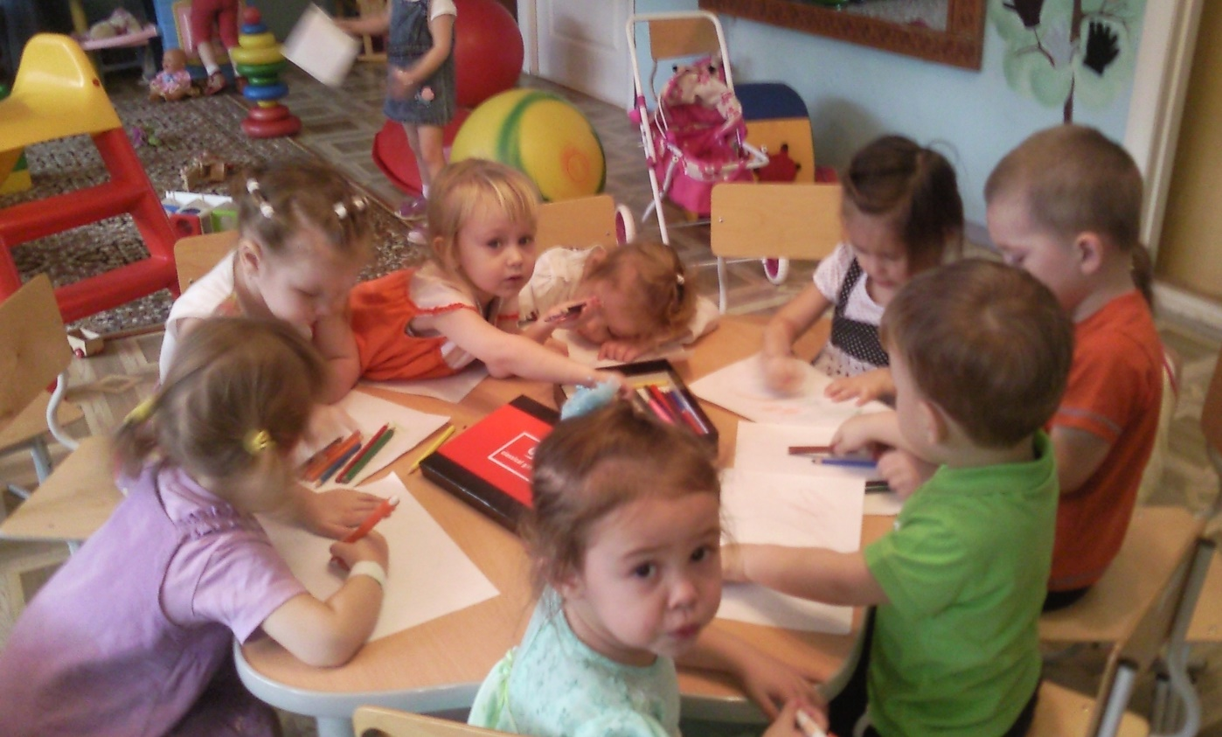
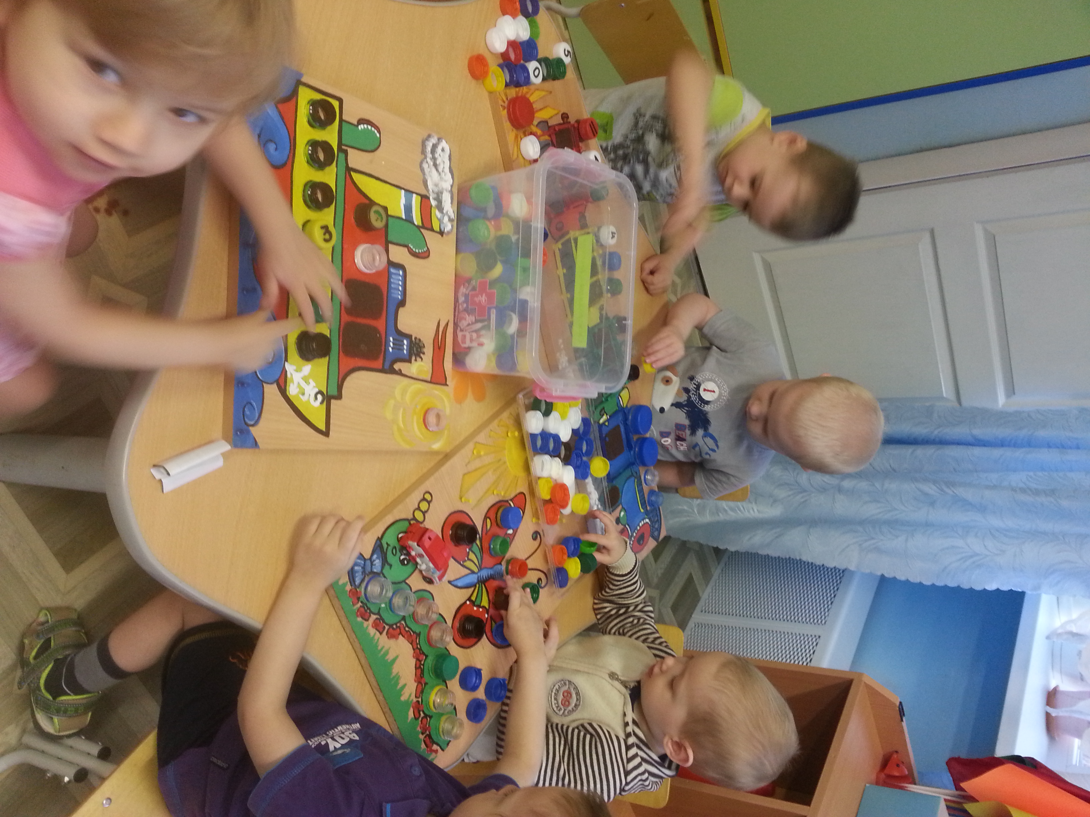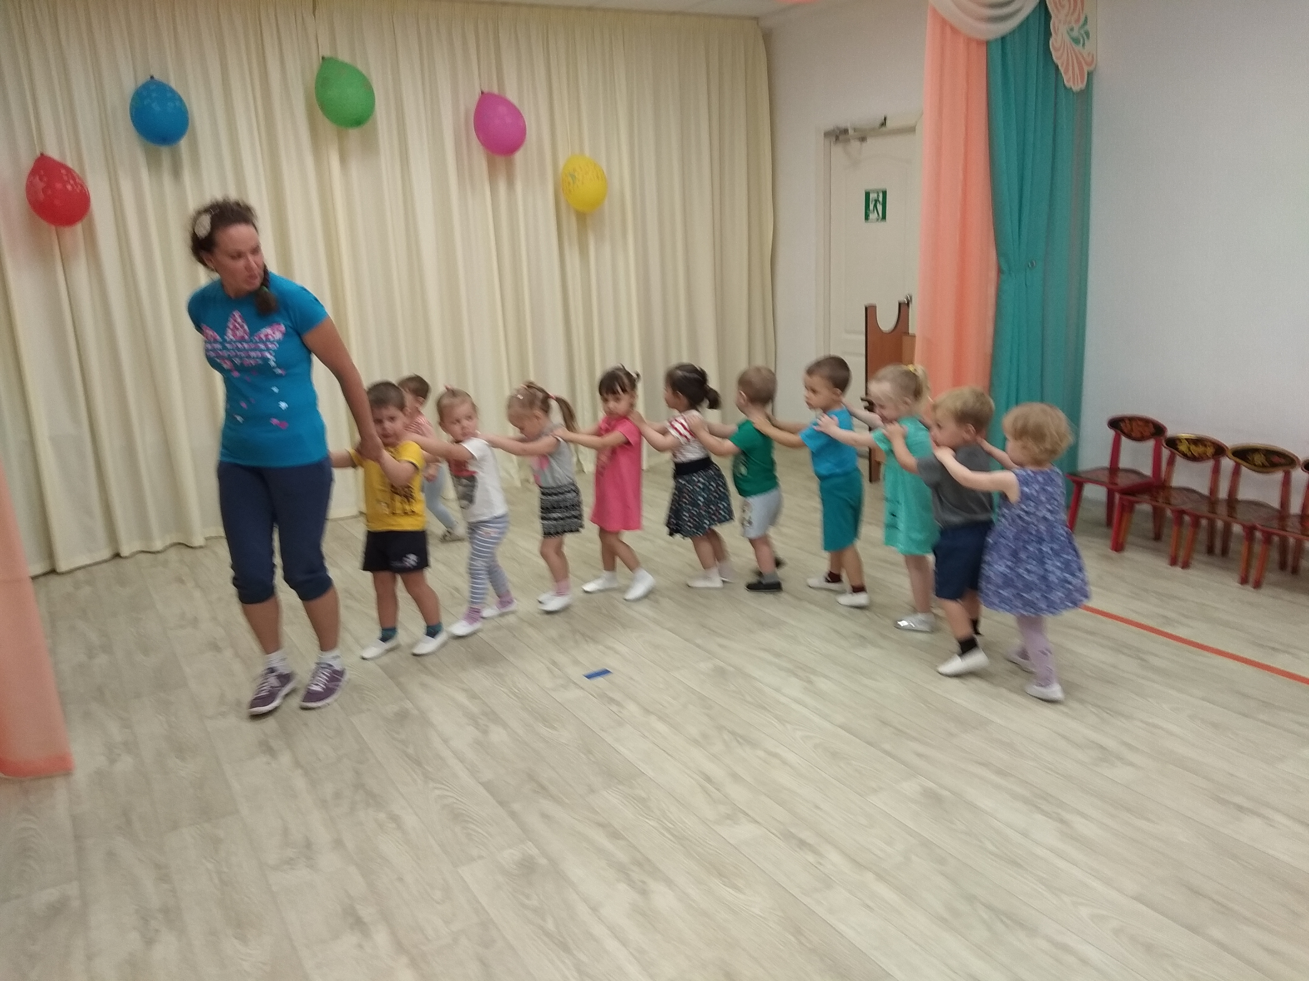

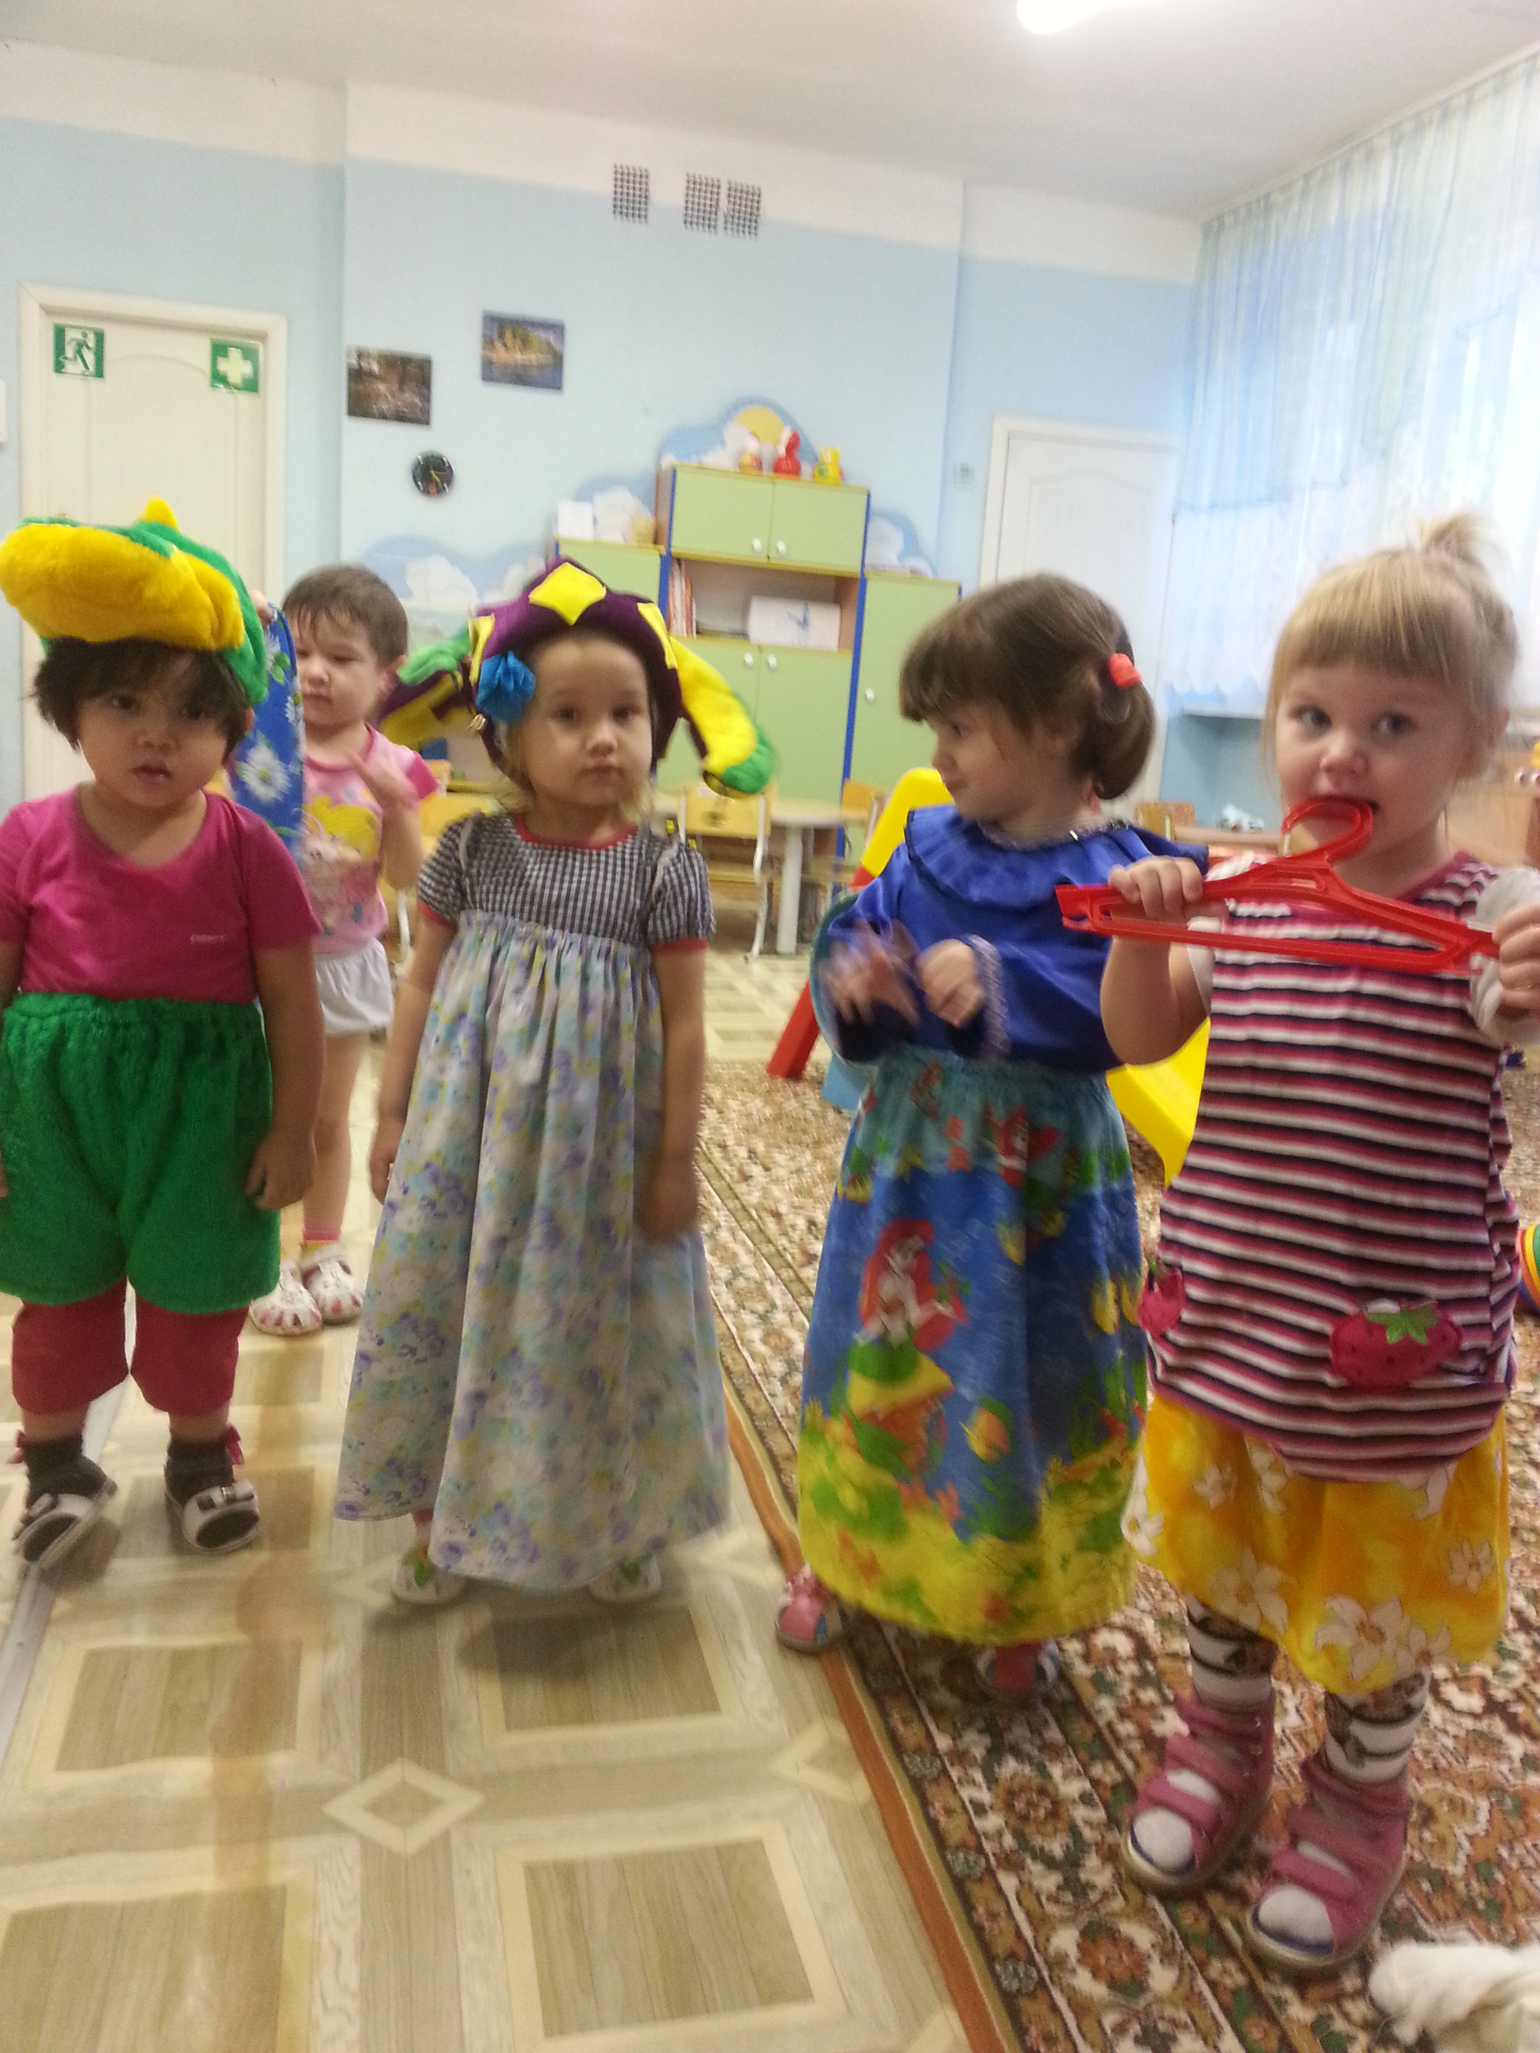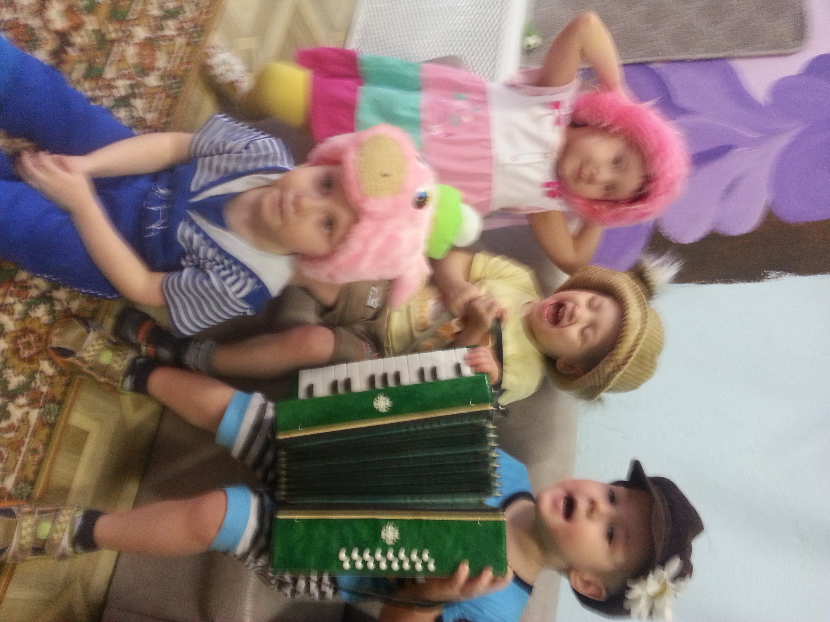

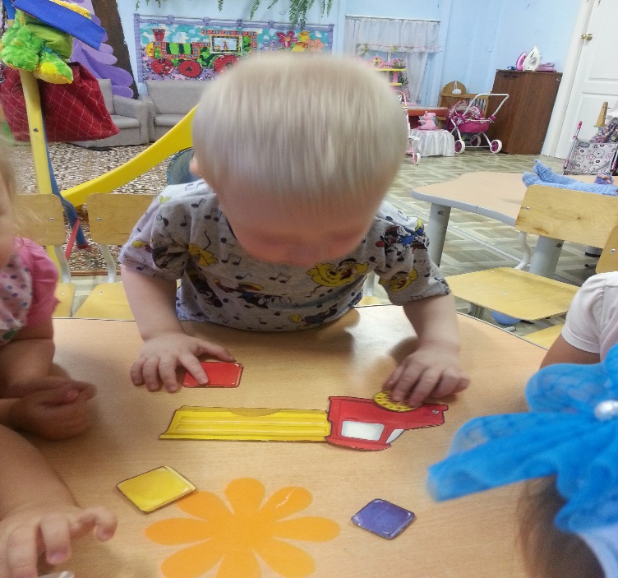

Фотоальбом
«Игры в детском саду»
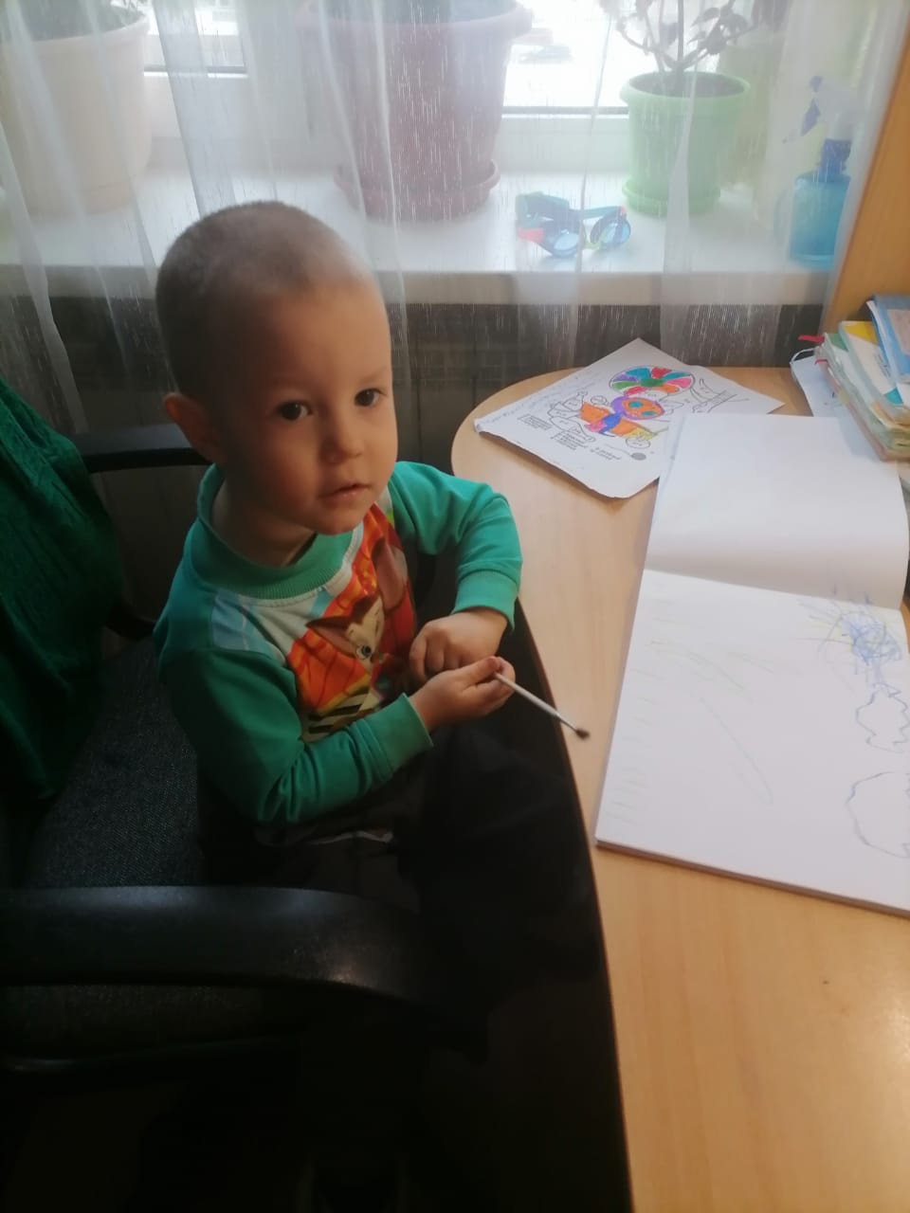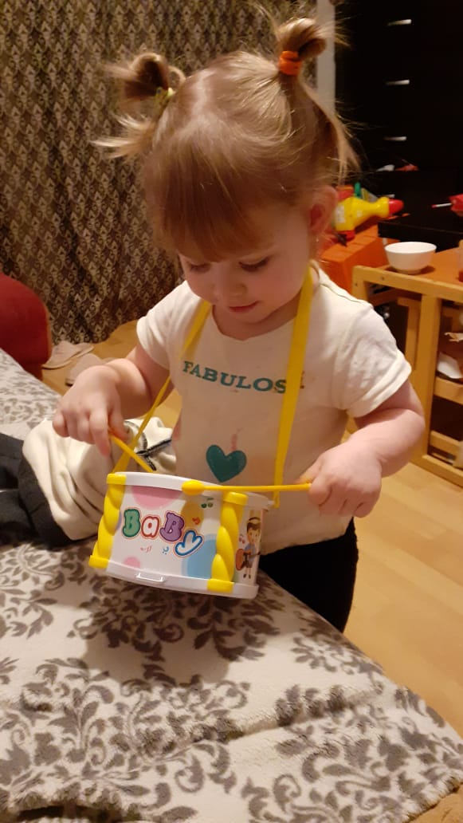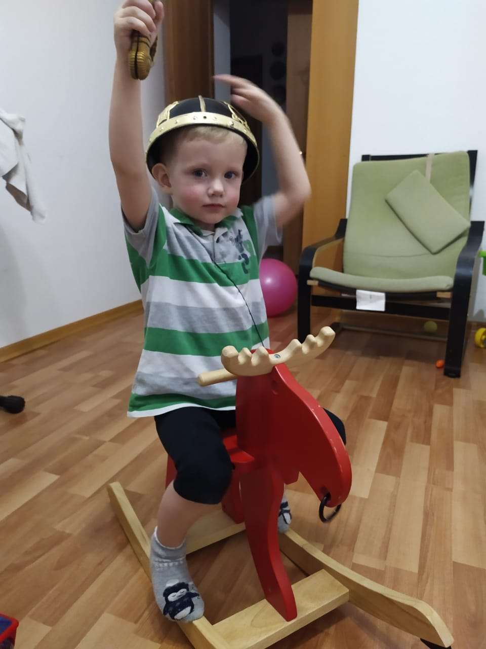 фотовыставка «Как мы играем дома»
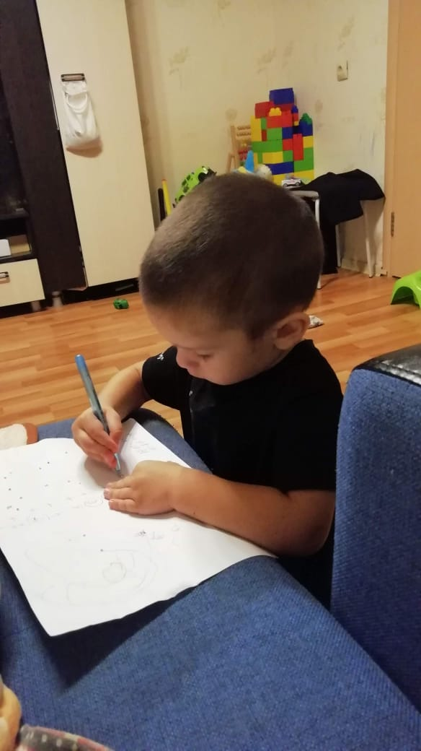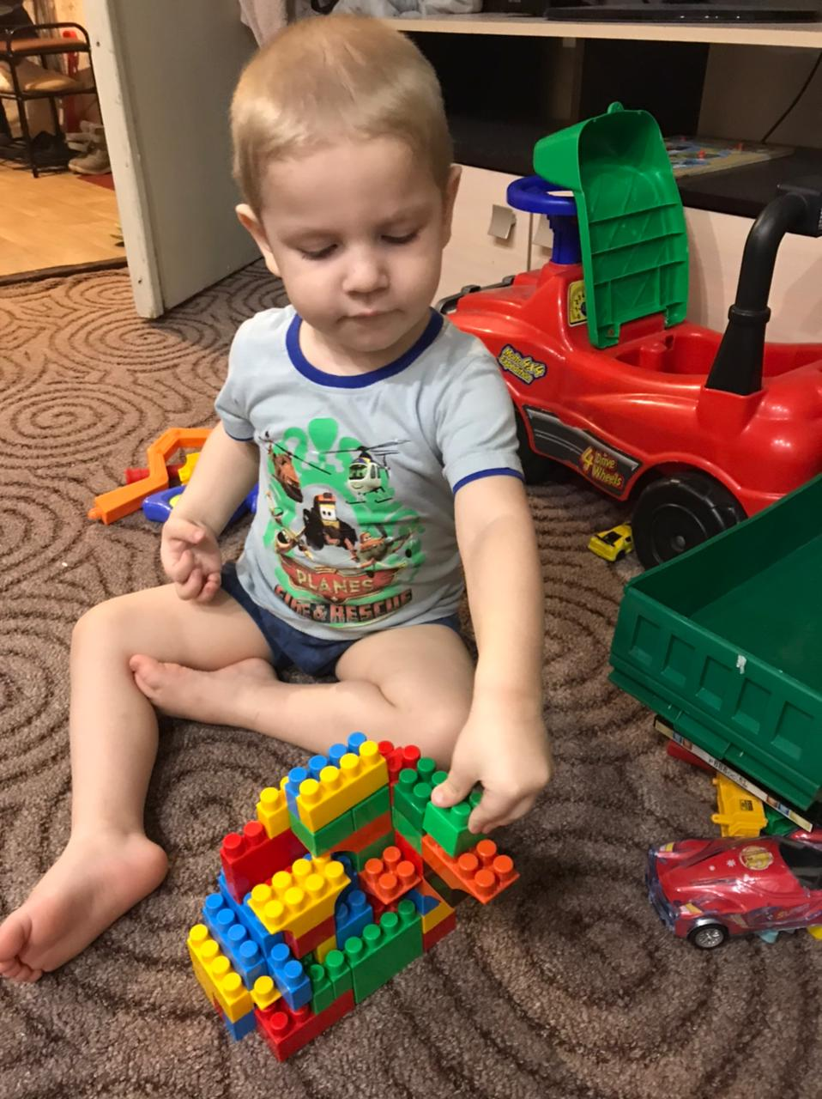

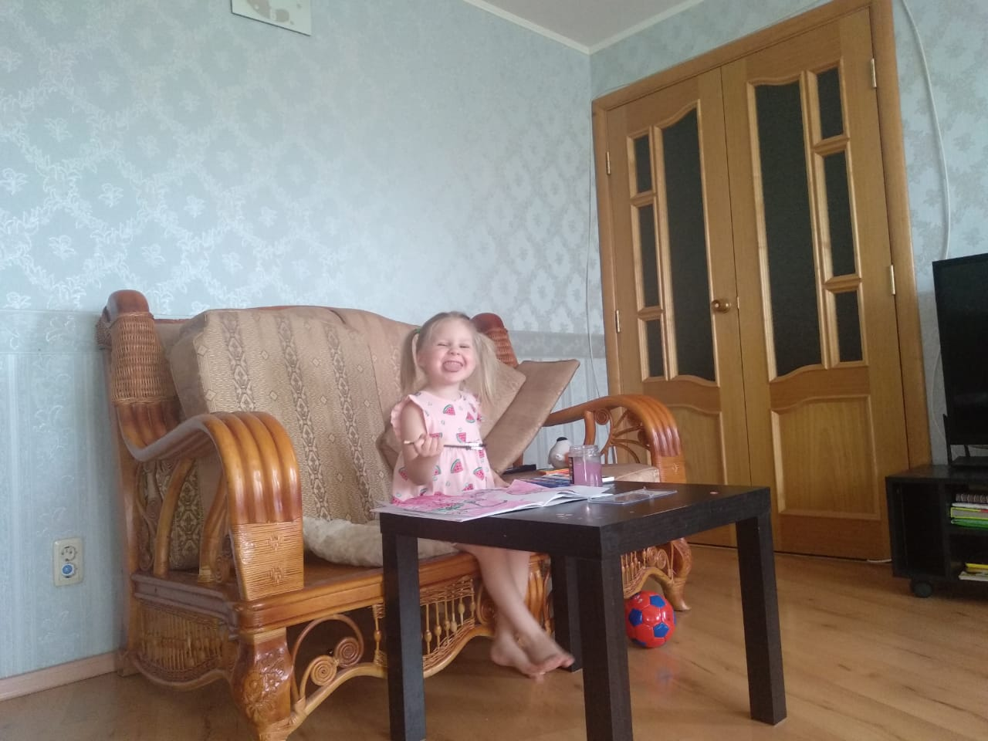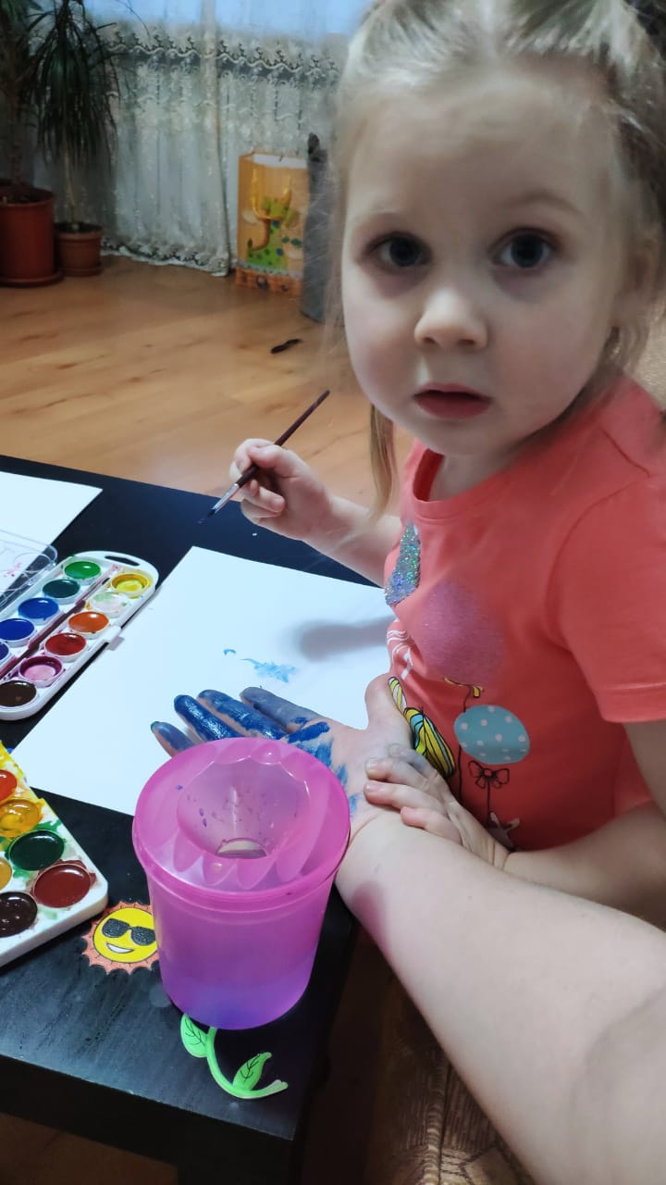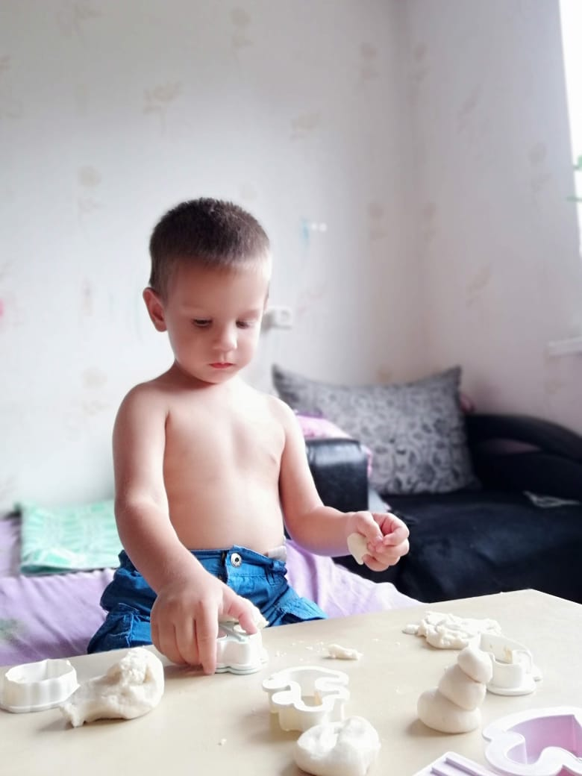
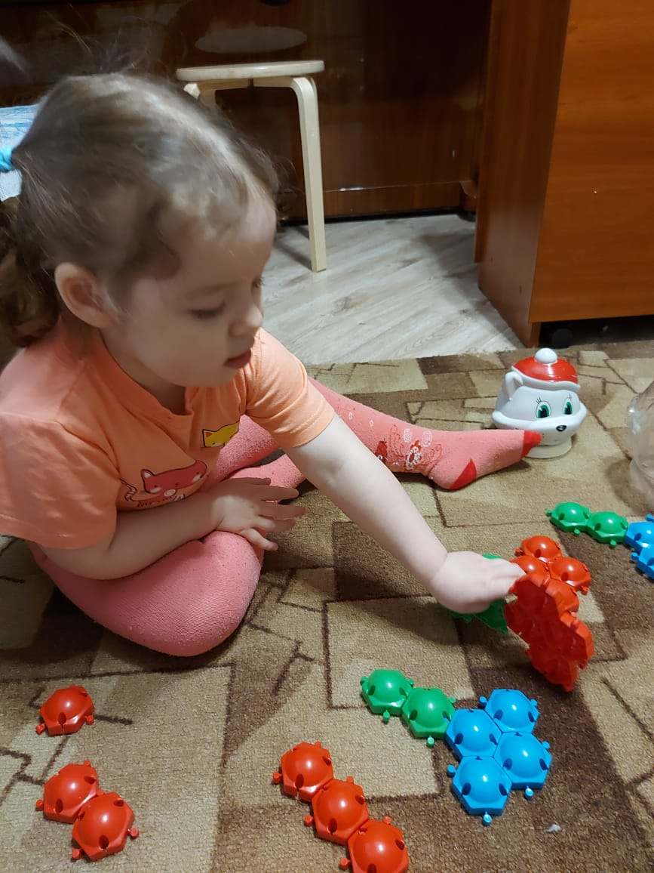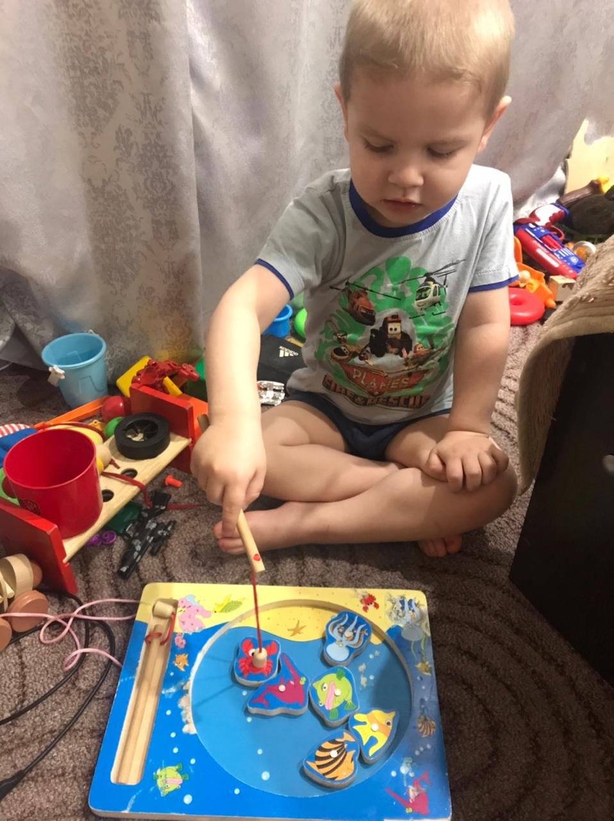

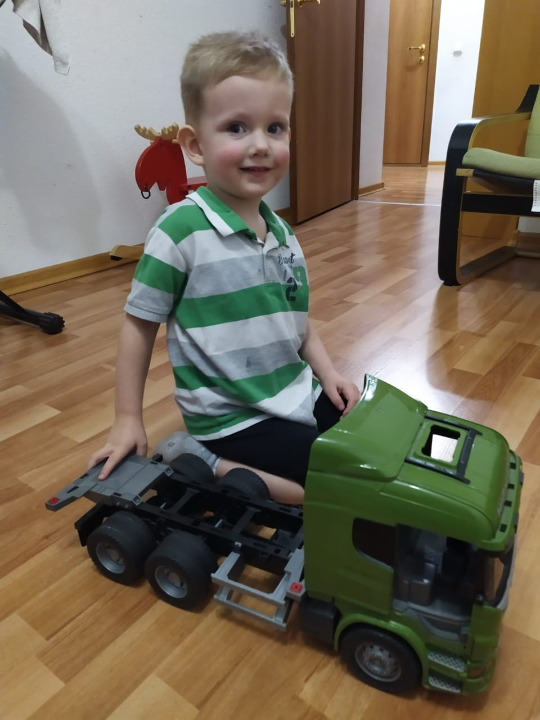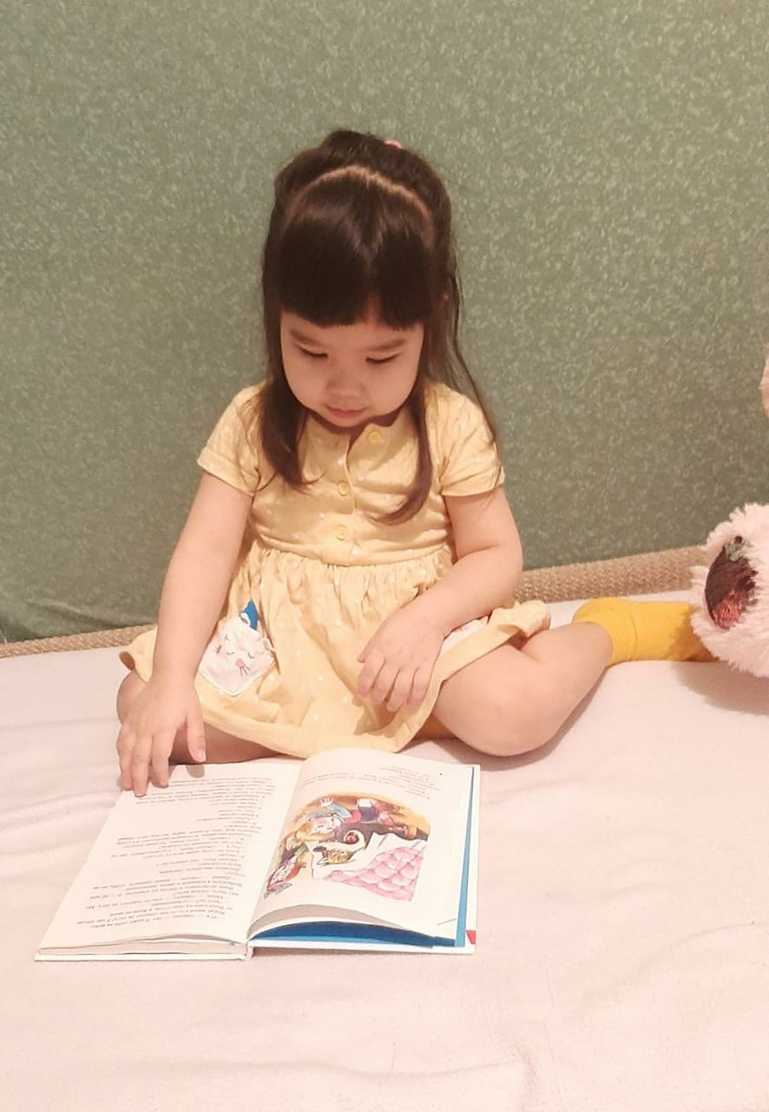

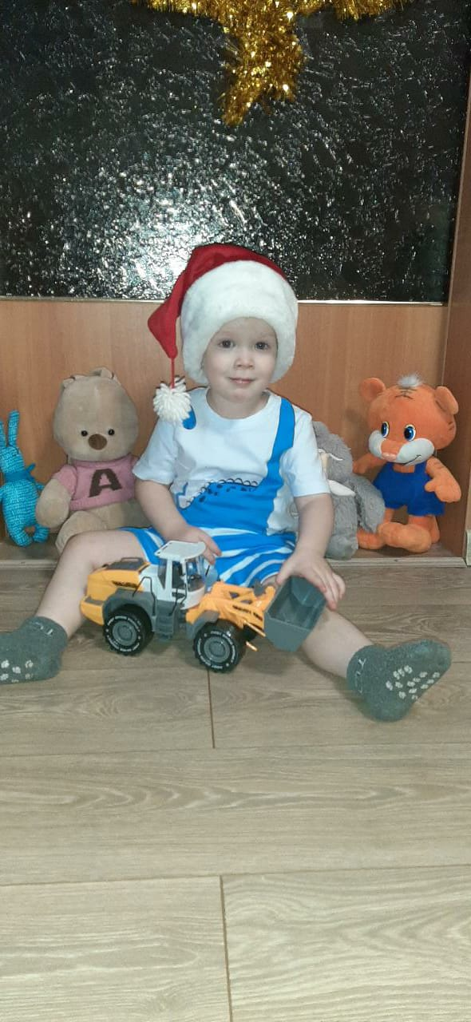
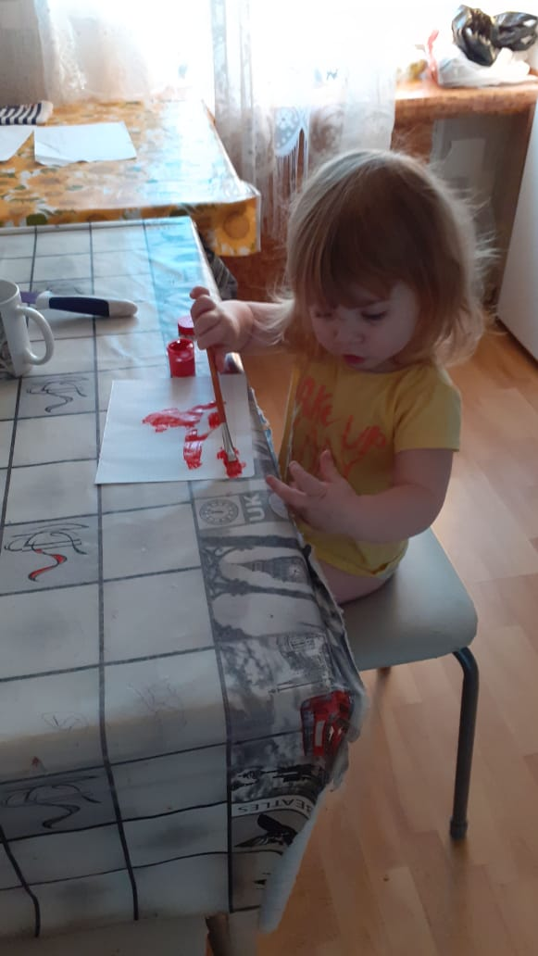

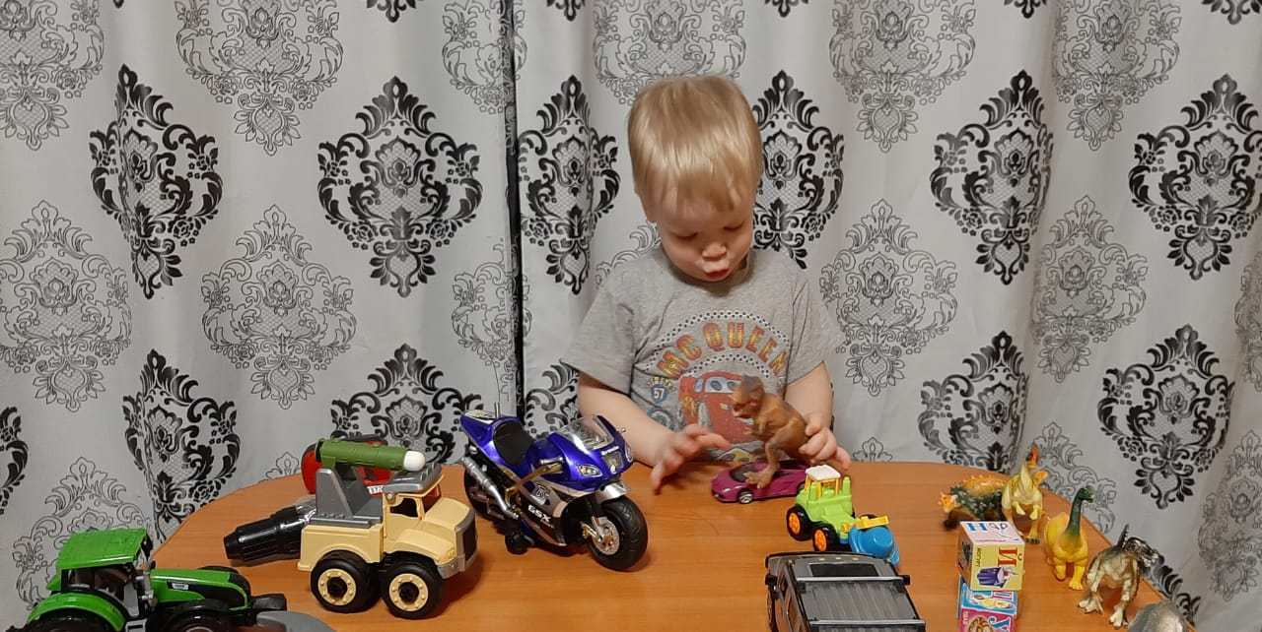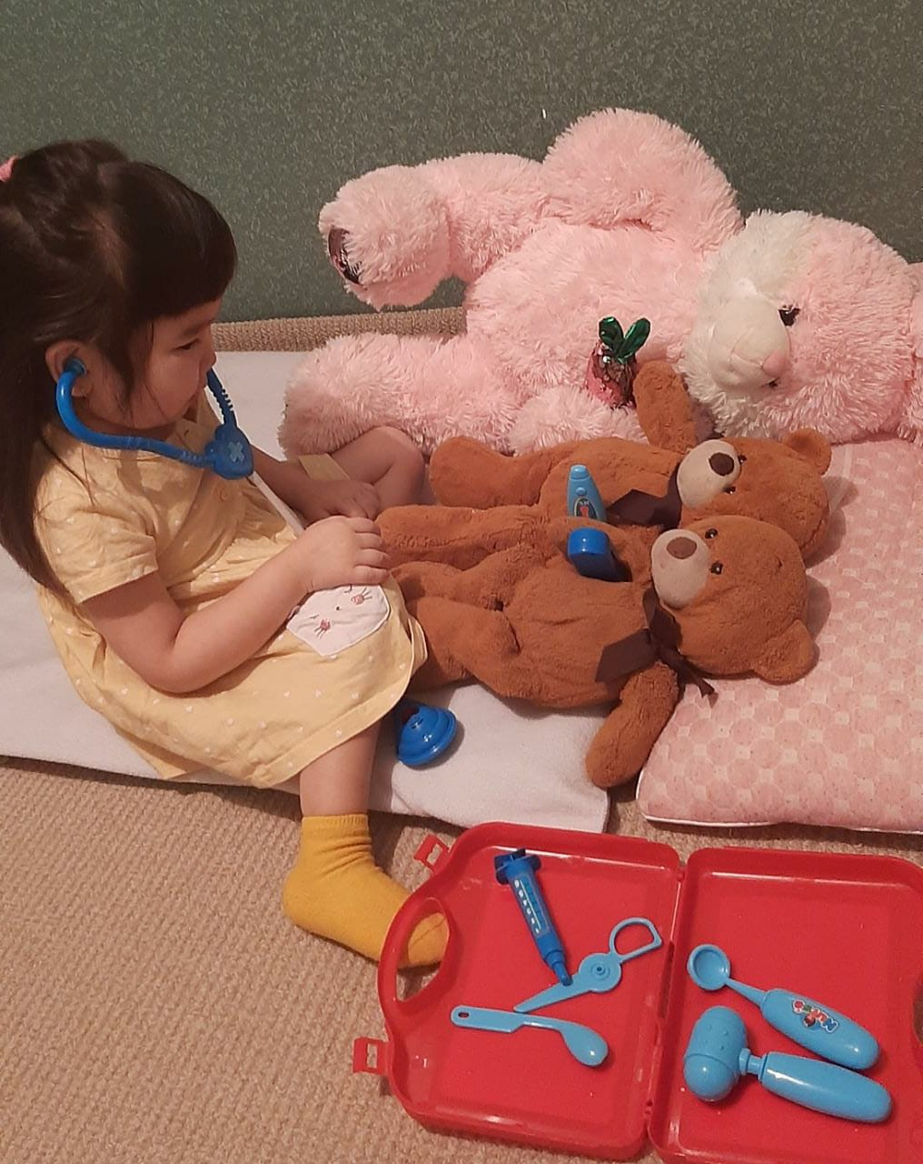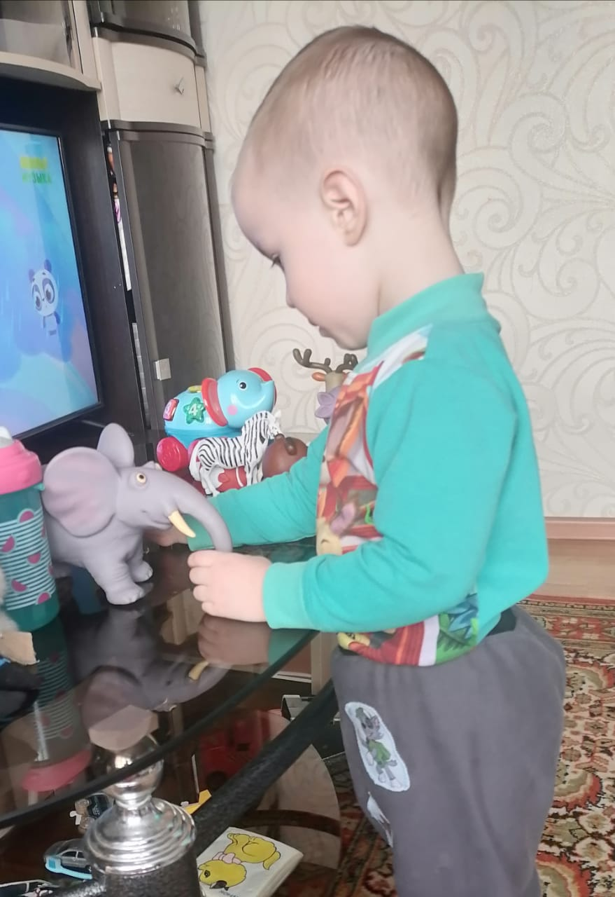
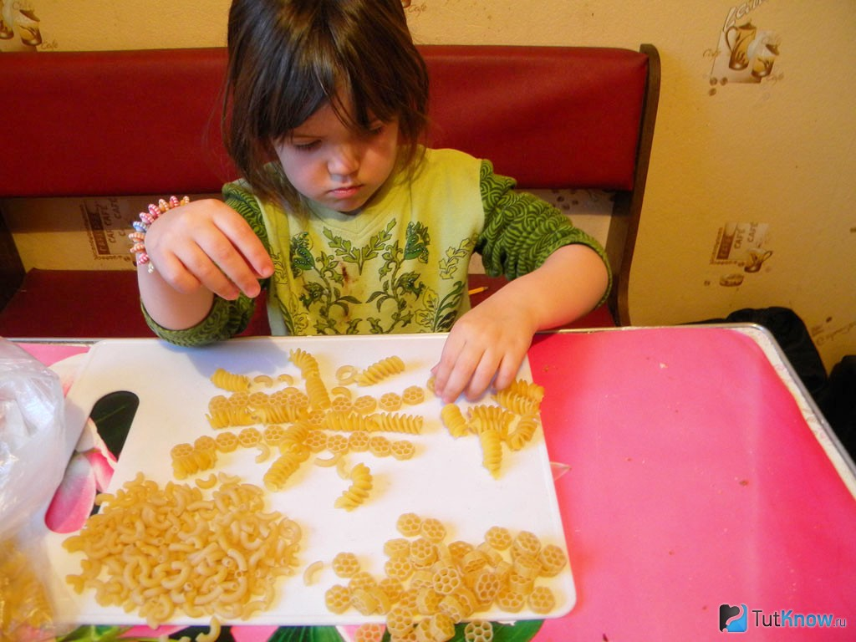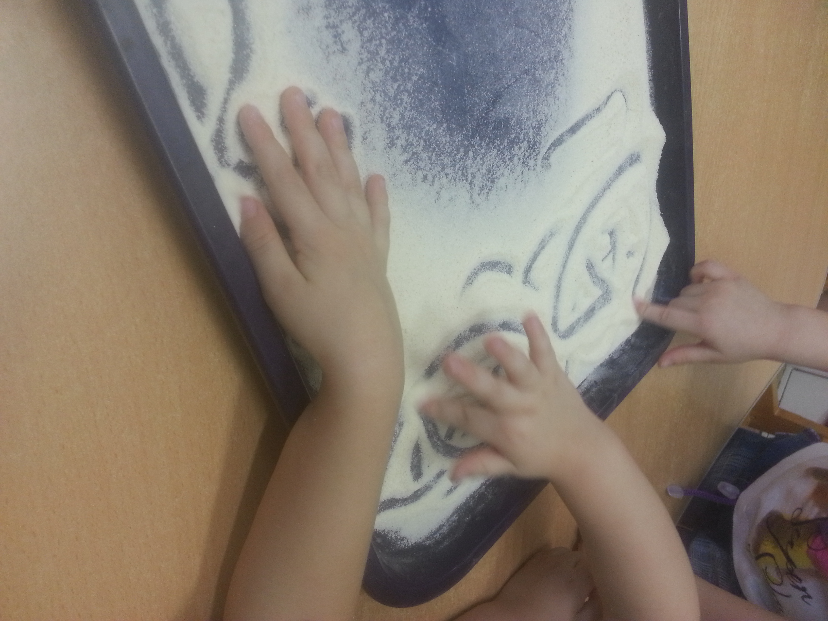

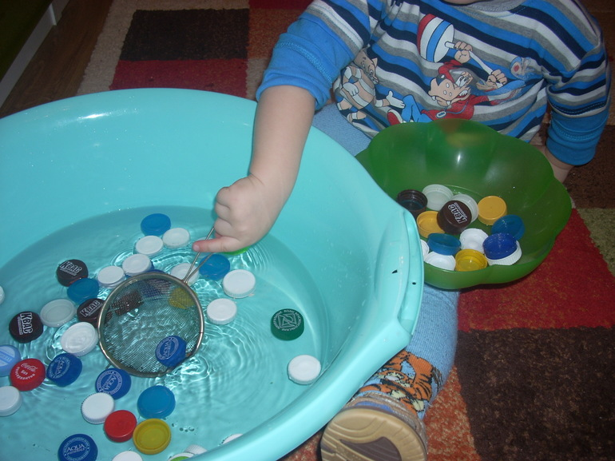
Консультации для родителей
Игры в раннем возрасте
Раннее детство является фундаментом общего развития и рассматривается как стартовый период всех человеческих начал, обуславливает становление, укрепление здоровья и гармоничный психофизический онтогенез.
Особое место в период адаптации ребенка к дошкольному учреждению
принадлежит физкультурно-оздоровительной и игровой деятельности. При выполнении игровых упражнений ребенок осваивает знания, связанные с физической культурой. Выполнение упражнений сопровождается насыщенными эмоциональными переживаниями. При выполнении двигательных действий с предметами, игрушками-двигателями условно-рефлекторном этапе развития субъектного отношения к двигательной активности.
Преимущество этой деятельности состоит в том, что в ней дети вступают во взаимодействие друг с другом, находятся на прослеживается интеграция разных видов физкультурно-оздоровительной деятельности как одной из ведущих форм организации субъектного опыта ребенка. В ней, с одной стороны, удовлетворяется естественная потребность детей в двигательной активности, с другой стороны, ее можно органично варьировать с игрой.
Анализ исследований показывает, что практически физкультурно-оздоровительная деятельность не рассматривалась с позиции решения задач развития ребенка как субъекта физической культуры. Вместе с тем многими авторами подчеркиваются большие резервы двигательной активности малыша (Н. Д. Ватутина, Р. В. Тонкова-Ямпольская, Е. Шмид-Кальмер, А. Анастасова-Вукова, В. А. Шишкина, С. Я. Лайзане и др.).
Следовательно, требуется найти новое, обогащенное содержание двигательных действий малыша, чтобы они обеспечили накопление первоначального субъектного двигательного опыта и способствовали позитивной адаптации к детскому саду.
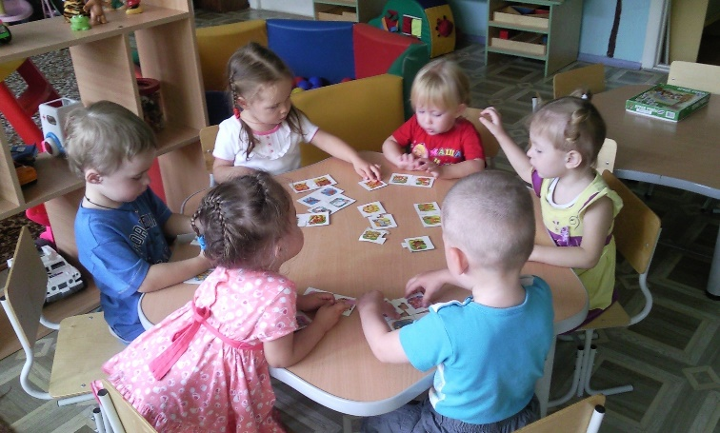
Предпосылки развития ребенка как субъекта физкультурно-оздоровительной деятельности закладываются с раннего детства (региональная программа и педагогическая технология развития ребенка от 1 года до 3 лет как субъекта физкультурно-оздоровительной деятельности «Будь здоров, малыш!»).

Социальное бытие ребенка Л. С. Выготский определял как уникальное, совершенно своеобразное, специфическое для данного возраста, исключительное, единственное и неповторимое отношение между ребенком и окружающей его действительностью.
Эта проблема прежде всего педагогическая, так как рождаясь организмом, человек тысячами нитей связан с природным миром, и чем младше малыш, тем связь эта теснее: он часть этого мира и находится внутри него.
«Он появился и существует как объект, которому только предстоит стать субъектом культурно-исторического развития. Он живет как индивид, а ему необходимо стать индивидуальностью, выйти за пределы индивидного контура, состояться как Человеку» (Н. Е. Щуркова).
Как помочь ребенку, пришедшему в образовательное учреждение в раннем возрасте, осуществиться в своей уникальной неповторимости? Как управлять развитием субъективности малыша, его избирательным отношением к миру? Как безболезненно преодолеть процесс адаптации к детскому саду?
На эти вопросы мы попытались ответить при разработке программы «Адаптация без слез» и определении педагогических условий адаптации малыша посредством игр и игровых упражнений.
Педагог может перевести социальную ситуацию развития ребенка в педагогическую путем приобщения к Миру игр.
Социальная ситуация развития в раннем возрасте такова: «Ребенок – предмет – взрослый». В этом возрасте ребенок целиком поглощен предметом. Социальная ситуация в совместной деятельности ребенка и взрослого содержит в себе противоречие. В этой ситуации способ действия с предметом, образец действия принадлежит взрослому, а ребенок должен выполнять индивидуальное действие. Это противоречие решается в новом типе деятельности, который рождается в период раннего детства. Это предметная игровая деятельность, направленная на усвоение общественно выработанных эталонов, в том числе эталонов игровой культуры.
В этой связи необходимо учитывать особенности психофизиологического развития детей раннего возраста, факторы, новообразования и предпосылки становления самосознания, которое является базой проявления субъектности.
Известно, что у ребенка интенсивно происходит сенсомоторное развитие: прямохождение расширяет ориентацию в пространстве, освобождает руки для манипулирования предметами.
Активно происходит развитие речевого общения, понимания речи взрослых, расширяется запас слов, появляются первые предложения и словесные обобщения.
У ребенка формируется способность активно пользоваться языком в общении с людьми, речь становится средством развития мышления и саморегуляции поведения.
Ведущей деятельностью является предметная, что обусловливает развитие ВПФ, любознательности ребенка (что это? почему? зачем?), появляется интерес к стихам, сказкам, активным двигательным и игровым действиям (игры – подражания действиям взрослых). В развитии восприятия (цвет, формы, размеры) ребенок выделяет устойчивые признаки предметов, развивается непроизвольная память, мышление (дети группируют предметы по форме, по цвету).
Первый год жизни – период устойчиво привлекательных предметов и ситуаций, учета нового способа передвижения – ходьбы, что становится особым опосредующим предметом потребности быть активным, появления первых стремлений, подкрепляемых словом, первых целенаправленных двигательных действий. Это этап целеполагания, когда исполнение деятельности во многом зависит от взрослого, ребенок только активно примеряется к делу.
От года до 3 лет в речи появляются символы, пока еще бессмысленные: «Я», «хочу – не хочу», учет обнаружения собственного «Я», происходящего в противопоставлении, когда ребенок сам строит ситуации, в которых «Я» обнаруживается, т. е. бессмысленный символ превращается в осмысленный, а амплификация смысла «Я» или «Я хочу» происходит при варьировании в субъекте высказываний различных ситуаций действования. Формирование представлений о своем теле способствует развитию самосознания ребенка, обеспечивает возможность быть самостоятельным, познавать предметы окружающего мира, сравнивать их с самим собой. Это этап поиска средств реализации цели, настойчивого стремления к получению результата культурно-фиксированными, социально одобряемыми способами. На данном этапе доминирует мотив до-стижения цели и конкретного результата.
По мнению В. С. Мухиной, в раннем детстве происходит становление элементарного самосознания.
Первое звено в структуре самосознания – это Имя собственное, своеобразный кристалл личности. Дети, благодаря местоимению Я, начинают осознавать себя как отдельный субъект, свой внешний образ или физическое Я. Это позволяет малышу иметь личностную устойчивость, обеспечивает возможность поддерживать его притязания на желаемое отношение к себе.
Осознание себя как отдельного субъекта проявляется в том, что дети заявляют о своих желаниях, настаивают на их выполнении, обнаруживают возможность действовать под влиянием мотивационных установок и внутренней мотивации, планируют свою деятельность, т. е. осознают себя как источник действия.
Внешний образ – это схема тела. У ребенка возникает чувство владения собственным телом, возникает субъективация стремлений, формирование позиции «Я – деятель» (я сам, я умею, я могу), переживание своей уникальности.
Второе звено в структуре самосознания – притязание на признание. Оно основано на желании ребенка получить хорошую оценку себя как деятеля. У ребенка возникает гордость за свои достижения (самооценка). Дети ориентированы на продуктивное сотрудничество со взрослыми. Для них важной является внешняя стимуляция и положительные реакции взрослых. Дети добиваются своими действиями и поступками внимания взрослых. Истоком первоначальной самооценки является «на веру» принятое отношение взрослого. Однако малыш не может отделить личных качеств от предметных. Оценка товарищей эмоциональна и ситуативна.
Третье звено структуры самосознания – ценностные ориентации на свой пол как социальную роль и на свою физическую и психическую сущность. К трем годам ребенок начинает идентифицировать себя и других с определенными половыми категориями, самостоятельно называет свой пол, однако содержание представлений об отличиях полов поверхностное, предметное, ситуативное, дети обнаруживают интерес к телесным различиям.
Профессионализм педагогов будет заключаться в том, чтобы факт поступления в образовательное учреждение стал первой ступенькой личностного развития. В процессе ценностного освоения игровой культуры лежит обмен личностными смыслами между педагогом и малышом. Причем этот обмен протекает поэтапно. На первом этапе педагог открывает ребенку Мир игры во всем многообразии и многоликости, а любой объект физкультурно-оздоровительной деятельности ребенок открывает с помощью взрослого в их человеческой значимости. На втором этапе происходит эмоциональное интонирование Мира игры, показываются его ценности, с которыми ежедневно сталкиваются дети. Третий этап – мобилизации внутренних сил ребенка с целью реализации средств игр и игровых упражнений.
Работа педагогов в период адаптации направлена на улучшение физического воспитания и укрепление здоровья детей от года до 3 лет на основе активизации их субъектной позиции на этапе раннего детства, интеграцию усилий всех субъектов физкультурно-оздоровительной работы с детьми, реализацию деятельностного, личностного, комплексного, валеологического подходов, медико-психолого-педагогического сопровождения образовательного процесса.
Эффективными приемами развития познавательной активности детей годовалого возраста и освоения ими позиции субъекта является использование игровых ситуаций, требующих оказания помощи любому персонажу (задача: помочь, разъяснить, научить, убедить Мишку, Недотепу, Незнайку, Неумейку, Хохотунчика и других героев неудачников).
Система игровых упражнений и игр обеспечивает развитие творческих замыслов ребенка. В этих целях используется методика обобщенных способов выполнения физических упражнений, прохождения «сенсорной дорожки», игровых опорных схем двигательных действий. Детям предоставляется широкий выбор физкультурных пособий. Взрослые побуждают детей к поиску предметов для воплощения замысла, советуют, как точнее выполнить то или иное движение, предотвратить травмы. От того, насколько доступно и наглядно для ребенка удается взрослому выразить себя, проявить свои чувства, ценностные отношения, зависит ответная реакция воспитанника. Взаимное раскрытие «Я» педагога и «Я» ребенка определяет успешность данной технологии.
В педагогической технологии взаимодействия с семьей выделяются три шага: первый – создание общей установки на совместное решение задач воспитания, второй – на разработку общей стратегии сотрудничества в процессе игр, третий – на реализацию единого согласованного индивидуального подхода к ребенку с целью максимального использования его личностного потенциала, обеспечение целостного развития как субъекта детской физкультурно-оздоровительной и игровой деятельности (см. схему работы с родителями).
Для преодоления негативных и аффективных переживаний детей в период адаптации необходимо способствовать установлению эмоционально-позитивного контакта с детьми, установлению первичных эмоциональных отношений в подгруппе сверстников и взрослых, снятию эмоционального напряжения, обогащению детей эмоциональными переживаниями. Необходимо создавать условия для отреагирования детьми чувств и переживаний, связанных с негативным эмоциональным опытом. Поэтому важно использовать музыкальные игры и игровые упражнения, речевые игры, подвижные и имитационные игры, которые могут служить своеобразным «эмоциональным якорем».
Основная задача игр в адаптационный период – формирование эмоционального контакта, доверия детей к воспитателю. Ребенок должен увидеть в воспитателе доброго, всегда готового прийти на помощь человека и интересного партнера в игре.
Эмоциональное общение возникает на основе совместных действий, сопровождаемых улыбкой, ласковой интонацией, проявлением заботы к каждому малышу.
Первые игры должны быть фронтальными, чтобы ни один ребенок не чувствовал себя обделенным вниманием. Инициатором игр всегда выступает взрослый. Игры выбираются с учетом игровых возможностей детей, места проведения и т. д.

«Игра в раннем возрасте»
Консультация для родителей
Воспитатель Ерцева Е.Ю. МБДОУ №117
«Игра — это огромное светлое окно, через
которое в духовный мир ребенка вливается
живительный поток представлений, понятий
об окружающем мире.
Игра — это искра, зажигающая огонек
пытливости и любознательности».
Сухомлинский В.А. Планируя использовать в работе с родителями данную информацию, я поставила для себя
Цель: приобщить к игре ребёнка – взрослого в условиях семьи.
Игра-ведущий вид деятельности ребенка, особенно в раннем возрасте. Но игра не возникает сама по себе, играть ребенка нужно учить. Жизнь требует от нас действий и движения. Мы не можем стоять на месте. Мы не можем ничего не делать.
У наших малышей тоже есть своя работа, которую они выполняют в игре. Для ребенка играть — то же самое, что для взрослого человека работать. Это не просто занятие, которое помогает убить время. Само по себе оно продуктивно и полезно. Кроме того, это становится неотъемлемой частью их жизни.
Детство дано для того, чтобы мы подготовили ребенка к вхождению в довольно сложную социальную жизнь, чтобы ребенок почувствовал себя человеком среди людей, наполнился социальными эмоциями, переживаниями, представлениями, познал свойства предметов. И в этом нам помогает игра.
Игра—это жизнь ребенка, а не подготовка к жизни. Игра должна стать традиционной в каждой семье. «Поиграйте со мной!» - как часто ребенок обращается к близким ему людям с этой просьбой. Они удивляются: в доме столько игрушек, а он просит поиграть с ним. Взрослые не догадываются, что ему надоело играть с кубиками, солдатиками. Видя, что он их забросил, родители покупают другие игрушки: заводных мишек, зайцев, сабли, автоматы. Но и о них ребенок скоро забывает. Он еще не может сказать, что не игрушки ему надоели, а однообразные игры с ними. Он уже катал машину, строил дом, лечил Мишку. Потому и просит: - Поиграйте со мной! Подобные просьбы детей нередко ставят родителей в тупик:
«Разве ты не наигрался в детском саду?» или «Поиграй сам, мне сейчас некогда», - может ответить мама или папа. Малыш отходит, огорченный, или продолжает настаивать.
Дети очень любят играть с взрослыми, но не все взрослые это понимают и умеют оценить этот весьма короткий в их жизни момент. Отказ взрослого может не только обидеть ребенка, но и лишить его столь ценного для него развивающего общения с близким взрослым. Для игры нужен стимул, интересный замысел. Ребенок, в силу малого жизненного опыта, незначительного багажа знаний, потому и просит взрослых: «Поиграйте со мной!». От них он ждет подсказки, участия. Родители считают, что ребенок сам должен развлекаться. А он хочет чему-то научиться, что-то постичь. Игра для дошкольников — способ познания окружающего.
- Взрослые, должны очень внимательно подходить к вопросу детской игры и уделять ей серьезное внимание, выделять в режиме дня место для игры. - -
- Родители — первые участники игр своих малышей. И чем активнее общение матери или отца с ребенком, тем быстрее он развивается.
Родители не только организуют игры, но и сами включаются в детские забавы. Такое участие взрослых приносит двойную пользу: доставляет детям много радости и удовольствия, а папам и мамам дает возможность лучше узнать своего ребенка, стать его другом.
С помощью игры можно развивать внимание, память, мышление, воображение вашего ребенка. Играя, он может получить способности, причем все это будет осуществляться незаметно для него.
В игровой ситуации ребенок учится соотносить свои желания с правилами игры и желаниями других детей. У него развиваются коммуникативные способности, умение устанавливать взаимоотношения. Что нужно, чтобы ребёнок рос любознательным, умным, сообразительным? Постарайтесь прислушаться к малышу, понять особенности его возраста, оценить его собственные, индивидуальные возможности.
А вот как играть, многие родители не знают.
В этом вам помогут следующие рекомендации:
1. Играя с ребенком, опуститесь рядом с ним, чтобы вы были с ним на одном уровне. Тем самым вы показываете, что в игре вы на равных.
2. Подберите для игры яркие красивые игрушки. Их не должно быть слишком много, иначе детское внимание будет рассеиваться. Учитывайте размер игрушек. Слишком большие или слишком маленькие будут неудобны маленькому ребенку.
3. Покупая новую игрушку, обязательно покажите, как ребенку в нее играть. Не умея в нее играть, малыш быстро утратит к подарку интерес.
4. Постепенно сокращайте свое участие в игре. Давайте ребенку возможность проявить свою активность.
5. Озвучивайте все ваши действия. Игра не должна проходить в тишине. Новые звуки, слова, жесты стимулируют ребенка к активной речи.
6. Подберите «правильное» время для игры. Малыш не должен хотеть спать или есть, быть чем-то расстроенным. Лучше всего выделить специальное время в режиме дня именно для игр.
7. Повторяйте игры. Ребенок может не сразу полюбить игру или запомнить правила.
А когда игра уже хорошо усвоена, начинайте фантазировать. Можно поменять героев игры или новые знания, умения, навыки, развивать
предметы, а можно изменить последовательность. Тем самым поднадоевшая игра вновь станет интересной ребенку.
Уже почти три года - это тот рубеж, на котором кончается раннее детство и начинается дошкольный возраст. Ребёнок начинает отделять себя от мира окружающих взрослых, он вступает в более самостоятельную жизнь.
Малыш уже многое понимает, знает и умеет, стремится узнать ещё больше. Ваша задача - помочь ему в этом. В умственном развитии дошкольника - главное это знакомство с окружающими его предметами. Их форма, величина, цвет, расположение в пространстве, передвижение - вот то, что привлекает ребёнка.
Игры-занятия, которые мы предлагаем детям этого возраста, строятся в основном на действиях ребёнка с разнообразными предметами.
Для развития восприятия полезны игры, в которых ребёнку надо будет сравнивать предметы по цвету, форме, величине и находить среди них одинаковые.
Если игры сделаны своими руками, они заинтересуют малышей ещё больше. Игры на цвет предмета: Цель: развивать умения детей соотносить, группировать предметы по цветам. «Найди такой же», «Посади бабочку на цветок», «Прицепи вагончик». Игры на величину предметов: «Ёжики и мячики», «Такие разные мячи», «Три медведя».
Игры на форму предметов: «Поможем бельчонку», «Собери узор», «Спрячь птичку». Сюда же можно отнести игры с различными сортерами : они бывают в форме домика, машинки, большого куба.
Игры-вкладыши на разную тематику. В нашей группе мы играем с детьми вкладышами : «овощи», «фрукты», «Транспорт» Домино
Даже если ребенок не умеет считать, он вполне может играть в детское домино. На фишках вместо точек нарисованы разные картинки, которые быстро помогут понять смысл игры. Шкатулку с таким домино легко взять с собою на пикник и в дорогу.
Дорогие мамы и папы! Больше играйте со своими детьми. А мы, ваши воспитатели, вам в этом поможем.
В группе большая копилка развивающих, дидактических игр,
направленных на всестороннее развитие детей раннего возраста.
Рады сотрудничеству с вами.

